**各考点地址与考点内平面图**

**一、五邑大学**

地址：蓬江区迎宾大道中99号

入口：迎宾大道北门（考生只能从北门进入）

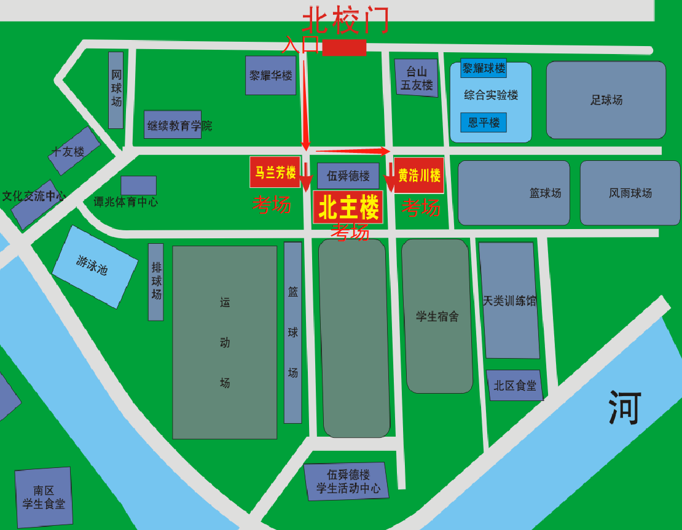

**二、江门职业技术学院**

地址：蓬江区潮连大道6号

入口：潮连大道正门（东北门）

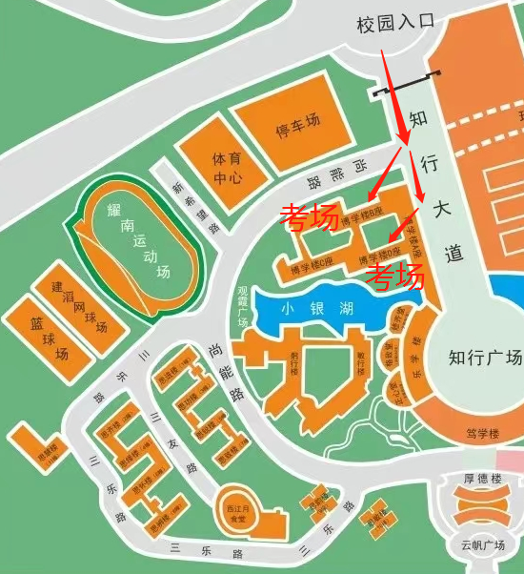

**三、广东江门幼儿师范高等专科学校**

地址：江海区朝翠路1号

入口：朝翠路北门（考生只能从北门进入）

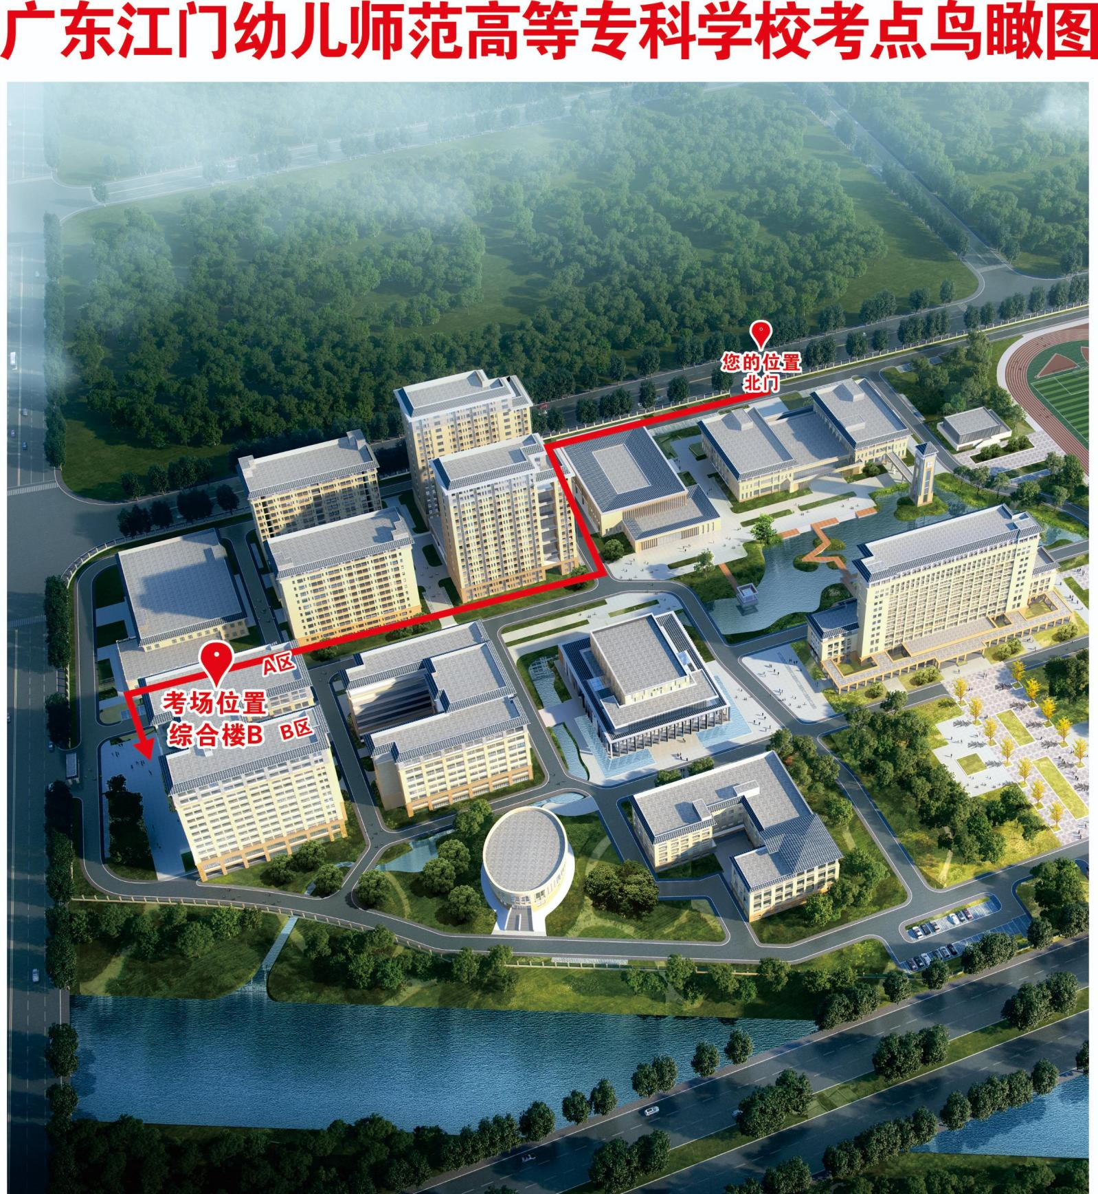

考点附近酒店推荐：

1.江门米晟寓家酒店公寓，距考点入口2.3公里，车程约8分钟。

2.江门东逸商务酒店，距考点入口3.4公里，车程约9分钟。

3.江海豪邑大酒店(江门江海万达店)，距考点入口3.9公里，车程约11分钟。

4.江门7号精品公寓，距考点入口6公里，车程约14分钟。

5.江门江海碧桂园凤凰酒店，距考点入口6.2公里，车程约16分钟。

**四、江门市技师学院（潮连校区）**

地址：蓬江区潮连环岛西路22号

入口：潮连环岛西路正门（考生只能从正门进入）

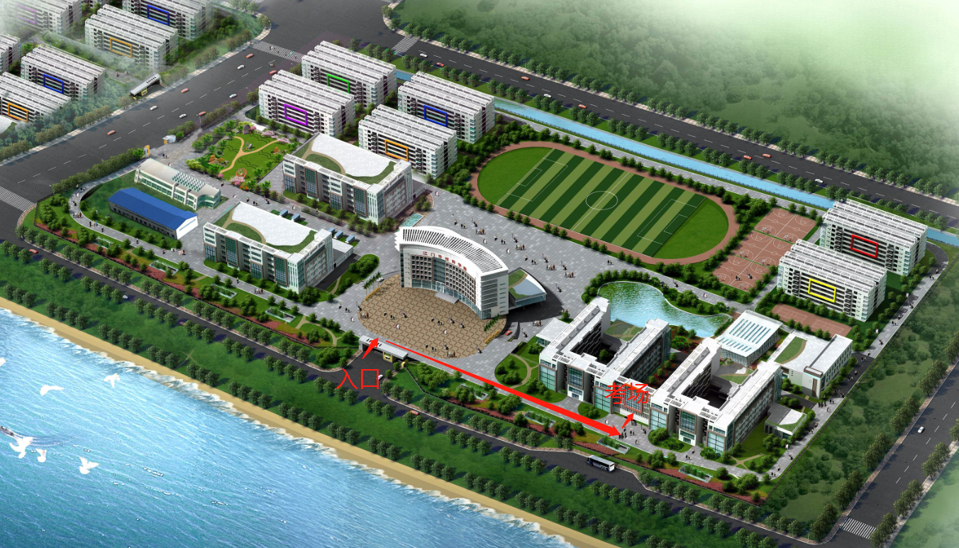

**五、江门市第一中学景贤学校**

地址：蓬江区跃进路63号

入口：跃进路前门（考生只能从前门进入）

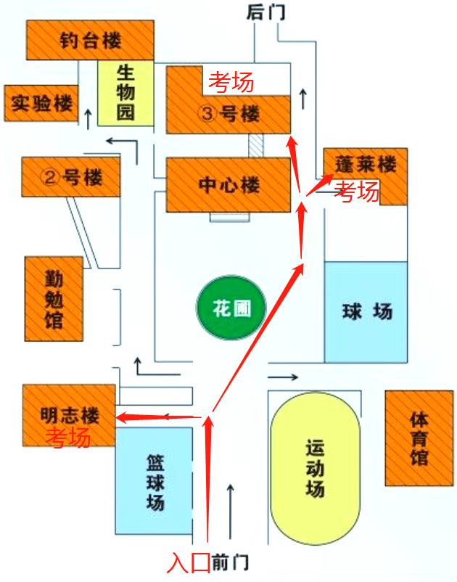

**六、江门市工贸职业技术学校**

地址：蓬江区华园中路42号

入口：华园中路正门（南门）

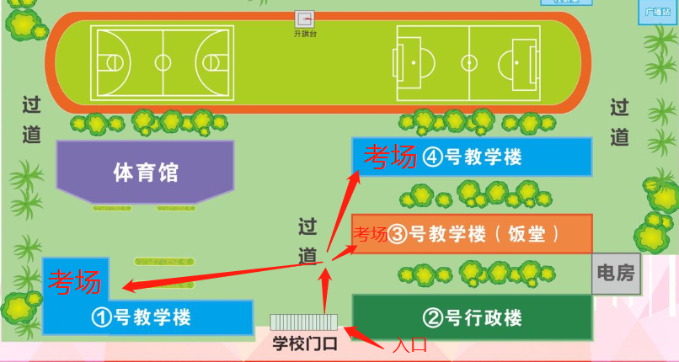

**七、江门市港口中学**

地址：蓬江区潮江路2号

入口：炮台南路北门（考生只能从北门进入）

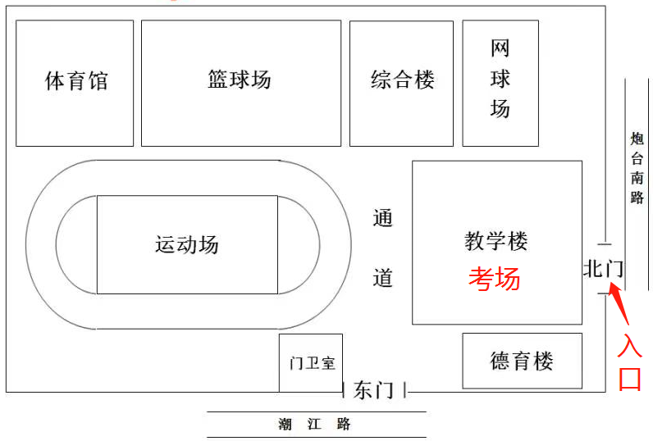

**八、江门市怡福中学**

地址：蓬江区丰盛路25号

入口：丰盛路正门（东门）

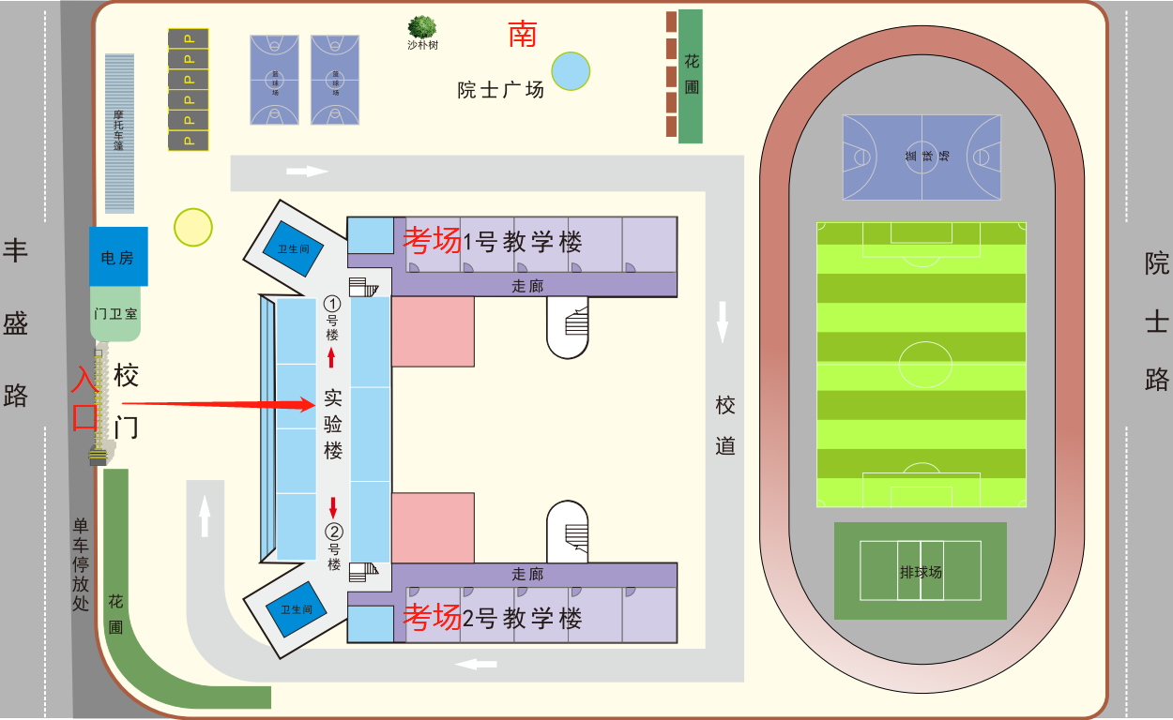

**九、江门市新会区葵城中学**

地址：新会区会城育才路61号

入口：育才路正门

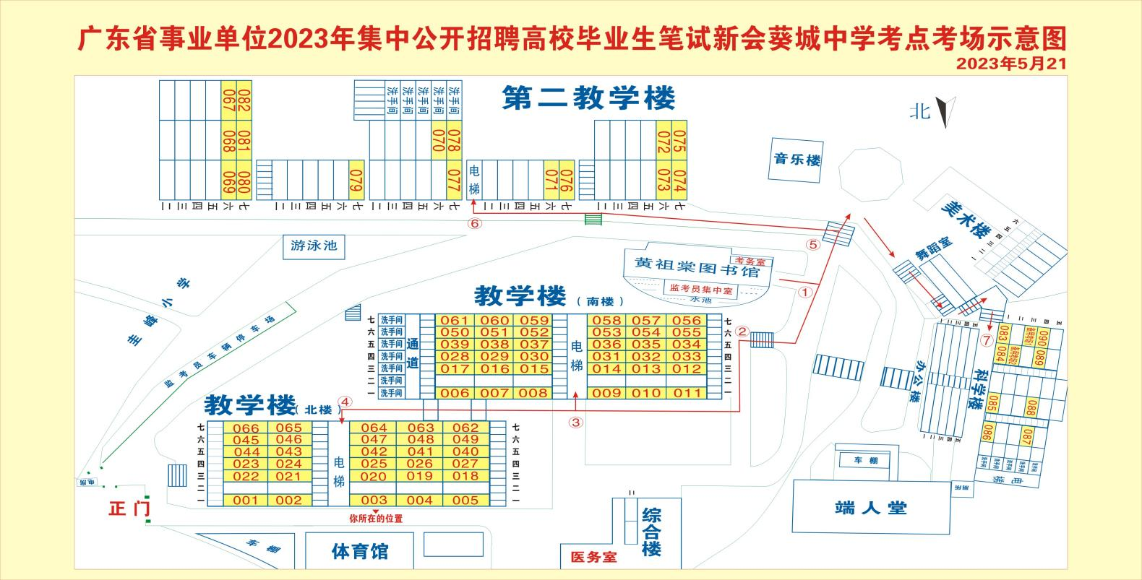

**十、江门市新会区会城创新初级中学**

地址：新会区同德二路29号

入口：同德二路正门（西北门）

